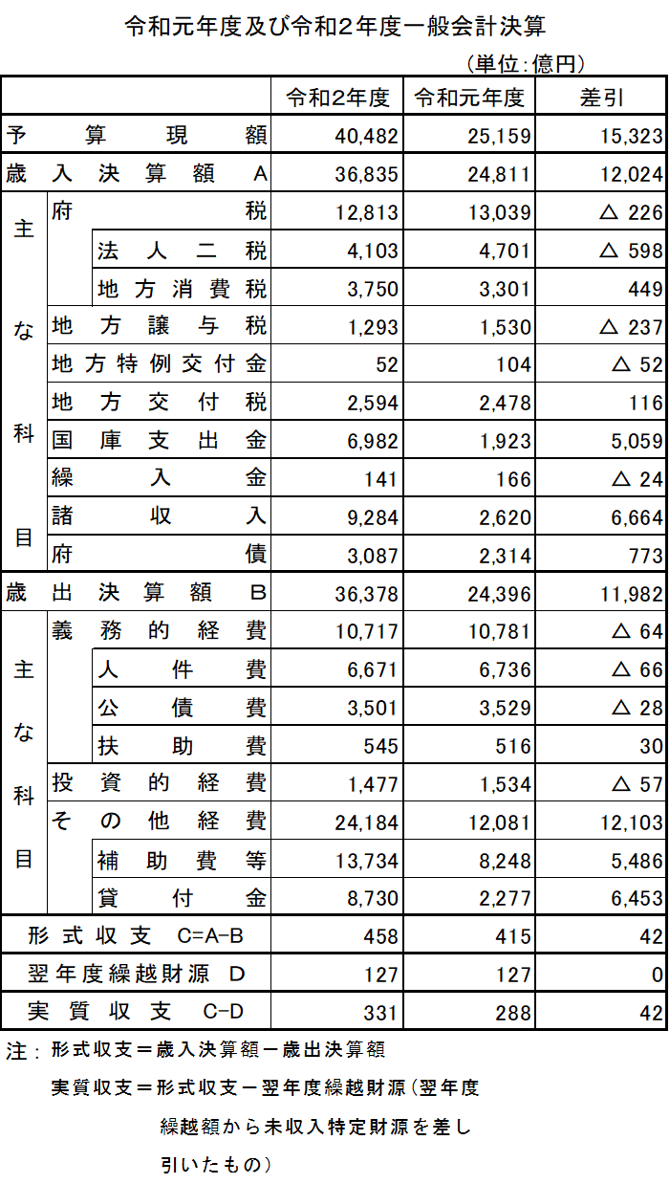
決算の状況

Ⅰ 決算概況

(1) 令和２年度一般会計の歳入決算額は３兆6,835億円となった。これを前年度と比較すると１兆2,024億円、率にして48.46％増加している。これは、主として新型コロナウイルス感染症対策に関連した国庫支出金及び諸収入が増加したこと等が要因である。

(2) 一方、歳出決算額は３兆6,378億円となった。これを前年度と比較すると1兆1,982億円、率にして49.11％増加している。これも同じく、主として新型コロナウイルス感染症対策に関連した補助費等及び貸付金が増加したこと等が要因である。

(3) 上記の結果、形式収支は458億円を計上し、15年連続の黒字となった。形式収支から翌年度へ繰り越すべき財源を差し引いた実質収支も331億円の黒字となり、前年度に比べ、42億円増加している。

(4) なお、普通会計ベース（一般会計と特別会計（Ⅱ ３ 特別会計 参照）の額を合算したものから地方公営企業会計等に係る収支を除いたもの）の令和２年度を含む過去５年間の「実質収支」及び「経常収支比率」は以下のとおり。

 | 平成28年度 | 平成29年度 | 平成30年度 | 令和元年度 | 令和２年度
実質収支 | 38億円 | 81億円 | 59億円 | 367億円 | 350億円
経常収支比率 | 101.1% | 100.5% | 100.1% | 98.5% | 100.8%
経常収支比率＝経常経費充当一般財源の額÷経常一般財源総額×100

実質収支は、350億円となり、13年連続の黒字となった。一方、財政構造の弾力性を示す指標である経常収支比率は前年度より2.3ポイント悪化し、100.8％となった。これは、法人二税や地方譲与税が減少したこと、扶助費が増加したことなどが主な要因である。
Ⅱ 一般会計、特別会計
１ 概要
(1) 一般会計、特別会計の決算状況

一般会計及び特別会計の予算現額６兆9,488億2,900万円に対し、歳入決算額は６兆5,729億3,200万円で収入歩合は94.59％となっている。
また、歳出決算額は６兆4,908億2,900万円でその執行率は93.41％となっている。
当年度の決算額を前年度と比較すると、歳入決算額で１兆3,791億6,700万円、率にして26.55％、歳出決算額で１兆3,539億5,000万円、率にして26.36％の増加となっている。

(2) 一般会計、特別会計の純計

一般会計と特別会計、特別会計相互の間に繰入れ、繰出しがあるので、その重複部分を差し引いた歳入純計額は4兆9,617億1,400万円で、前年度と比較して1兆3,719億2,700万円、38.22％の増加となっており、歳出純計額は4兆9,058億6,600万円で、前年度と比較して1兆3,719億4,700万円、38.82％の増加となっている。

(3) 一般会計、特別会計の実質収支
一般会計における歳入総額から歳出総額を差し引いた形式収支は、457億8,100万円の黒字で、15年連続の黒字となった。なお、歳入総額の中には翌年度へ繰り越すべき財源127億400万円が含まれており、形式収支からこれを差し引いた実質収支は330億7,700万円の黒字となり、前年度に比べ、42億2,900万円増加している。
また、特別会計における実質収支は312億9,100万円の黒字となり、前年度に比べ、193億3,200万円増加している。

２ 一般会計
(1) 一般会計の月別収支状況

一般会計の月別収支状況の各月末における差引累計額（形式収支）は、令和２年４月に商工労働部の中小企業向け各種融資制度実施に伴う預託金1,672億4,900万円、公債管理特別会計繰出金1,250億円等が発生したことから、令和３年２月までマイナスで推移していたが、令和３年３月は国庫支出金1,844億1,100万円、商工労働部の制度預託金返還金8,697億7,700万円等が生じたことにより、３月はプラスとなった。このように、月別収支においても新型コロナウイルス感染症対策の影響が現れている。
収支の不足額に対しては、他会計資金等の一時繰替使用をもって充てている。なお、繰替使用に要した支払利子は100万円となっている。
支払利子の内訳：会計管理者所管会計等の繰替使用分100万円（前年度なし）
(2) 歳入
ア 歳入決算の状況

予算現額４兆482億4,300万円に対し、収入済額は３兆6,835億4,500万円で、前年度収入済額に比べ１兆2,024億2,200万円増加している。
款別に見ると、諸収入が6,663億8,100万円（そのうち商工労働貸付金元利収入が6,449億3,700万円）、国庫支出金が5,058億6,500万円（主に健康医療費国庫補助金1,938億6,000万円、福祉費国庫補助金1,823億9,600万円）増加している。一方、府税が226億500万円、地方譲与税が237億300万円減少している。
府税、諸収入等の自主財源は２兆2,806億7,100万円、府債、地方交付税等の依存財源は１兆4,028億7,400万円となり、前年度と比べ、それぞれ6,363億6,600万円増加、5,660億5,600万円増加している。自主財源比率は61.92％と前年度に比べ4.36ポイント低下している。

〔自主財源、依存財源別歳入決算の状況〕
外円 令和２年度
内円 令和元年度

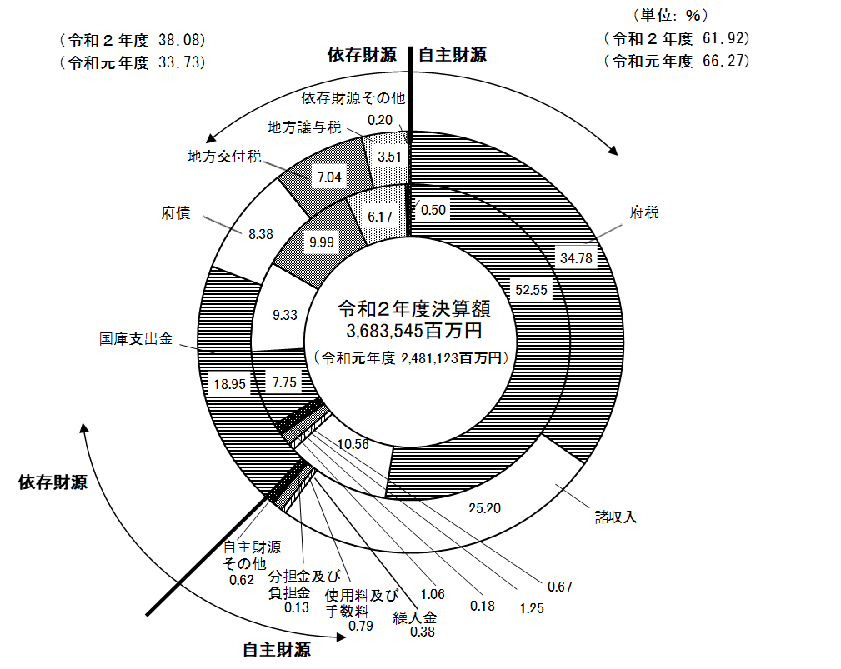

イ 府税収入の状況

注：数値が０となっている項目は、百万円未満の数値があることを示す。

府税の収入済額は、１兆2,812億8,600万円であり、前年度と比較して226億500万円、率にして1.73％減少となった。税収においても、新型コロナウイルス感染症の影響がうかがえる。
収入未済額は、171億5,300万円で前年度と比較して61億5,500万円増加している。収入未済額の上位５税目である個人府民税、法人事業税、不動産取得税、法人府民税、自動車税の合計額は収入未済額全体の92.72％を占めている。

前年度以前に課税した滞納繰越分の収納率は、35.14％で前年度の36.57％から1.44ポイント悪化している。また、滞納繰越分の収入未済額は71億5,700万円で、前年度と比較して2億3,900万円減少し、収入未済額全体に占める割合は25.52ポイント低下して41.72％となっている。
不納欠損額は10億5,800万円で、前年度と比較し5億4,600万円減少している。これは主に個人府民税、法人事業税の不納欠損額が減少したことによるものである。
ウ 収入未済等の状況（府税を除く）

府税以外の収入未済額は137億1,300万円で、前年度の136億6,900万円より4,500万円増加している。収入未済額の主なものは次のとおりであり、道路事業に関する都市整備費弁償金に関する雑入の収入未済額全体に占める割合が大きい。

（主なもの）
都市整備費弁償金（諸収入） 61億9,000万円（前年度61億9,000万円）
農業費貸付金元利収入（諸収入） 29億9,700万円（前年度29億4,700万円）
都市整備費雑入（諸収入） 14億3,600万円（前年度14億700万円）

(3) 歳出
ア 目的別歳出決算の状況

予算現額４兆482億4,300万円に対し支出済額は３兆6,377億6,400万円となっている。
支出済額の目的別（款別）構成比は、商工労働費が27.73％（前年度9.91％）と最も高くなり、教育費や諸支出金を上回った。また、福祉費や健康医療費といった新型コロナウイルス感染症対策との関係が深い費用も構成比が増加した。
商工労働費の構成比率の上昇は、主に金融対策費が6,542億8,600万円増加した影響により、前年度に比べ7,668億5,800万円増加したためである。
また、商工労働費に次いで構成比が高い諸支出金の内訳は、地方消費税交付金1,902億7,800万円（前年度1,560億6,600万円）、公債管理特別会計等への繰出金3,205億6,200万円（前年度3,228億2,900万円）等となっている。

〔目的別歳出決算の状況〕
外円 令和２年度
内円 令和元年度

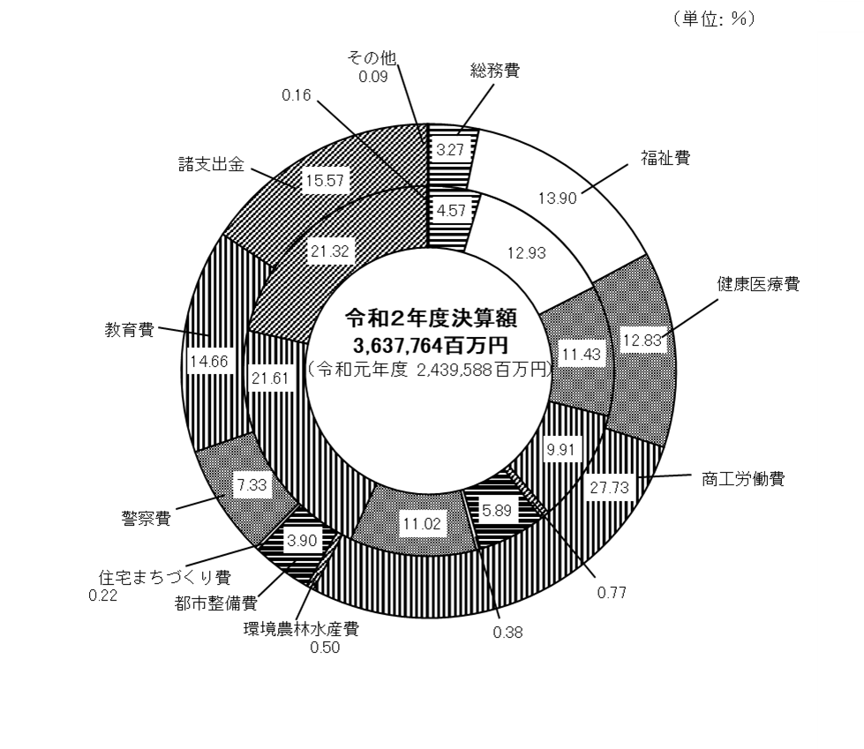
イ 性質別歳出決算の状況

歳出決算額を性質別にみると、人件費、扶助費及び公債費を合わせた義務的経費の総額は、１兆716億6700万円で、前年度に比べ63億9,500万円減少している。これは、主に前年度より人件費が65億5,800万円減少したためである。また、歳出総額に占める義務的経費の構成比は、29.46％と14.73ポイント低下している。
普通建設事業費と災害復旧事業費を合わせた投資的経費の総額は、1,476億8,800万円で、前年度に比べ56億9,600万円減少している。これは、主に普通建設事業費が50億8,800万円減少したためである。また、歳出総額に占める投資的経費の構成比は、4.06％と2.23ポイント低下している。
その他経費の総額は、２兆4,184億1,000万円で、前年度に比べ１兆2,102億6,700万円増加している。これは、主に前年度より補助費等が5,485億8,300万円、貸付金が6,453億3,200万円増加したためであり、新型コロナウイルス感染症対策の影響がうかがえる。また、歳出総額に占めるその他経費の構成比は、66.48％と16.96ポイント上昇している。
〔性質別歳出決算の状況〕
外円 令和２年度
内円 令和元年度
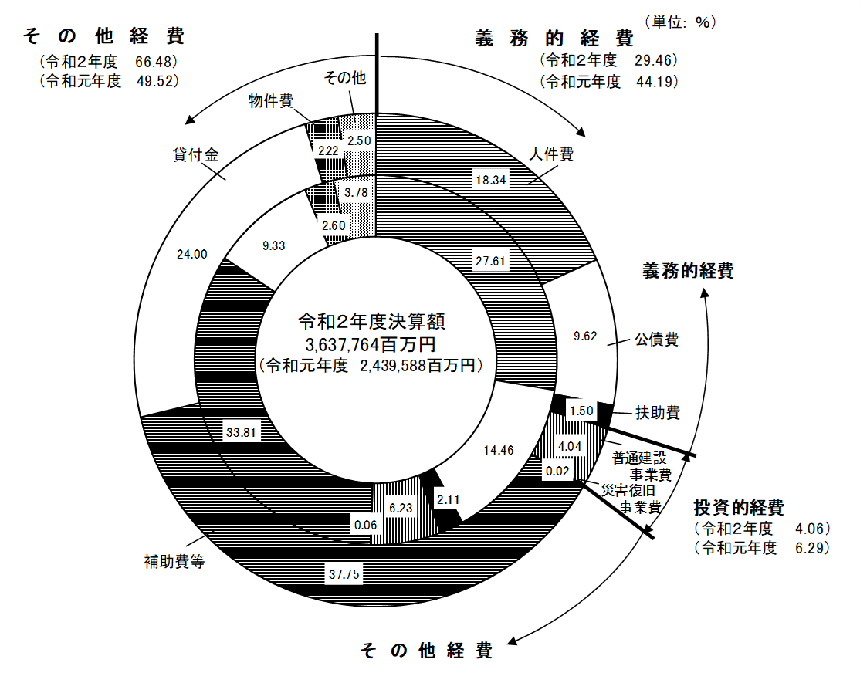

ウ 翌年度繰越しの状況
翌年度繰越額は2,326億1,400万円であり、前年度と比較して1,933億7,200万円、592.77％増加している。

なお、翌年度繰越額の財源内訳は次のとおりである。

（繰越明許費）

（事故繰越し）

また、翌年度繰越しの主なものは次のとおりである。

繰越しの主なものは、福祉費では、社会福祉費の生活福祉資金貸付事業費が260億6,800万円となっている。商工労働費では、商工業費の営業時間短縮協力金支給事業費負担金が164億9,300万円、大阪府営業時間短縮協力金支給事業費1,396億7,500万円、となっており、新型コロナウイルス感染症対策の影響が現れている。都市整備費では、道路橋りょう費の連続立体交差費が28億1,500万円、河川海岸費の津波・高潮対策費が28億6,400万円となっている。
３ 特別会計
特別会計に係る決算の状況については下表のとおりである。このうち主要12会計
について、34ページ以降に取り上げた。

- 歳入歳出決算の状況

特別会計の歳入決算額は２兆8,893億8,700万円で、前年度と比較して1,767億4,500万円、率にして6.52％増加している。また、歳出決算額は２兆8,530億6,500万円で、前年度と比較して1,557億7,400万円、率にして5.78％増加している。
なお、当年度の実質収支312億9,100万円は、前年度の119億5,900万円と比較して193億3,200万円増加している。
(2) 日本万国博覧会記念公園事業特別会計
日本万国博覧会記念公園を管理運営するために設けられた会計である。

（ 歳 入 ）

（ 歳 出 ）

（実質収支の状況）

予算現額29億5,000万円に対し、収入済額は29億2,000万円となっている。
収入済額と支出済額との差額２億9,800万円のうち、翌年度へ繰り越すべき財源を差し引いた実質収支額は２億8,900万円の黒字となっている。
収入済額の主なものは、不動産貸付収入16億9,100万円、日本万国博覧会記念公園基金繰入金４億4,400万円、雑入３億3,200万円となっている。
支出済額は26億2,200万円で、主なものは委託料10億5,100万円、工事請負費３億7,700万円となっている。
(3) 大阪府営住宅事業特別会計
府営住宅事業について、人件費及び公債費を含むフルコストで管理し、自律的な住宅経営を展開するために設けられた会計である。

（ 歳 入 ）

（ 歳 出 ）

（実質収支の状況）

予算現額1,148億9,900万円に対し、収入済額は1,024億9,300万円となっている。
収入済額と支出済額との差額58億3,500万円のうち、翌年度へ繰り越すべき財源を差し引いた実質収支額は９億5,200万円の黒字となっている。
収入済額の主なものは、府営住宅使用料337億9,100万円、府債300億7,500万円、府営住宅費国庫補助金145億900万円、公債管理特別会計繰入金81億2,700万円となっている。
支出済額は966億5,800万円で、主なものは繰出金486億3,100万円、委託料218億2,100万円、工事請負費173億600万円となっている。
収入未済額は50億1,400万円で、主なものは府営住宅使用料24億7,100万円及び府営住宅退去者の契約解除後の家賃相当額などの雑入25億4,300万円となっている。
(4) 港湾整備事業特別会計
港湾事業のうち収益事業の収支を経理するために設けられた会計である。

（ 歳 入 ）

（ 歳 出 ）

（実質収支の状況）

予算現額92億7,600万円に対し、収入済額は94億3,000万円となっている。
収入済額と支出済額との差額４億9,500万円のうち、翌年度へ繰り越すべき財源を差し引いた実質収支額は３億5,900万円の黒字となっている。
収入済額の主なものは、公債管理特別会計繰入金32億7,700万円、港湾施設使用料26億9,300万円、財産貸付収入26億3,000万円となっている。
支出済額は、89億3,500万円で、主なものは公債管理特別会計への繰出金61億6,900万円となっている。
収入未済額は6,500万円で、主なものは財産貸付収入3,800万円となっている。
(5) 関西国際空港関連事業特別会計
関西国際空港関連事業を効率的に推進するために設けられた会計である。
（現在は、過去の関西国際空港整備事業に充てた地方債の償還等の財務を主としている。）

（ 歳 入 ）

（ 歳 出 ）

（実質収支の状況）
注：数値が0となっている項目は、百万円未満の数値があることを示す。

予算現額119億9,000万円に対し、収入済額は119億8,700万円となっている。収入済額から支出済額を差し引いた実質収支額は176円の黒字となっている。
収入済額の主なものは、府債（借換債）60億9,100万円、公債管理特別会計繰
入金23億8,400万円、一般会計からの繰入金18億5,000万円及び貸付金償還金16億6,100万円である。
支出済額は119億8,700万円で、主なものは償還金、利子及び割引料91億9,200万円、繰出金27億7,300万円である。
(6) 箕面北部丘陵整備事業特別会計
箕面森町事業（水と緑の健康都市事業）を効率的に推進するために設けられた会計である。

（ 歳 入 ）
注：数値が0となっている項目は、百万円未満の数値があることを示す。

（ 歳 出 ）

（実質収支の状況）

予算現額16億8,500万円に対し、収入済額は15億円6,800万円となっている。
収入済額と支出済額との差額250万円を、翌年度へ繰り越すべき財源として差し引いた実質収支額は0円となっている。
収入済額の主なものは、一般会計繰入金４億2,800万円、前年度繰越金３億6,900万円、雑入２億7,400万円である。
支出済額は15億6,600万円で、主なものは土地区画整理事業費にかかる工事請負費４億4,700万円、補償、補填及び賠償金４億7,800万円及び委託料２億円、である。
収入未済額は雑入1,100万円となっている。
(7) 不動産調達特別会計
公共施設用地等を先行取得するために設けられた会計である。

（ 歳 入 ）

（ 歳 出 ）

（実質収支の状況）

予算現額10億7,000万円に対し、収入済額は11億4,700万円となっている。
収入済額から支出済額を差し引いた実質収支額は7,800万円の黒字となっている。
収入済額の主なものは、不動産売払収入10億7,000万円、前年度繰越金7,800万円である。
支出済額は10億7,000万円で、内容は不動産調達費にかかる繰出金である。
(8) 市町村施設整備資金特別会計
府内市町村の公共施設等の整備促進を目的として、資金の貸付けを行うために設けられた会計である。

（ 歳 入 ）
注：数値が0となっている項目は、百万円未満の数値があることを示す。

（ 歳 出 ）

（実質収支の状況）

予算現額29億2,500万円に対し、収入済額は29億2,500万円となっている。
収入済額から支出済額を差し引いた実質収支額は100万円の黒字となっている。
収入済額の主なものは、貸付金償還金29億2,300万円である。
支出済額は29億2,500万円で、主なものは貸付金20億円、繰出金９億2,400万円である。
(9) 公債管理特別会計
府債の発行及び償還事務を行うために設けられた会計である。

（ 歳 入 ）

（ 歳 出 ）

（実質収支の状況）

（元利償還金の推移）
予算現額9,985億4,100万円に対し、収入済額は9,985億3,000万円となっている。
収入済額から支出済額を差し引いた実質収支額は5億8,100万円の黒字となっている。
収入済額の主なものは、他会計からの繰入金3,822億3,900万円、減債基金からの繰入金1,640億3,600万円、府債（借換債）4,513億6,200万円である。府債（借換債）は前年度に比べ、638億2,800万円増加している。
支出済額は9,979億4,900万円で、主なものは府債元利償還金7,769億7,400万円である。
(10) 地方消費税清算特別会計
地方消費税の都道府県間の清算を一般会計と区分して経理するために設けられた会計である。

（ 歳 入 ）

（ 歳 出 ）

（実質収支の状況）

予算現額9,217億6,800万円に対し、収入済額は9,173億700万円となっている。
収入済額の主なものは、地方消費税5,701億9,500万円、地方消費税清算金3,406億4,600万円である。
支出済額は9,173億700万円で、地方消費税清算金5,423億5,000万円、一般会計への繰出金3,749億5,800万円である。
(11) 母子父子寡婦福祉資金特別会計
母子及び父子並びに寡婦福祉法に基づき、ひとり親家庭や寡婦等に対し、経済的自立の助成、生活意欲の助長及び児童等の福祉増進を図ることを目的として、資金の貸付けを行うために設けられた会計である。

（ 歳 入 ）

（ 歳 出 ）

（実質収支の状況）

予算現額12億3,200万円に対し、収入済額は14億600万円となっている。
収入済額から支出済額を差し引いた実質収支額は９億2,100万円の黒字となっている。
収入済額の主なものは、前年度繰越金８億3,700万円、貸付金元利収入５億2,600万円である。
支出済額は４億円8,500万円で、主なものは貸付金２億3,100万円、貸付事務費にかかる償還金、利子及び割引料１億4,000万円である。
収入未済額は２億6,400万円で、主なものは貸付金元利収入２億5,400万円となっている。
(12) 国民健康保険特別会計
都道府県が国民健康保険の財政運営の責任主体として安定的な財政運営や効率的な事業実施など国民健康保険事業を運営するために設けられた会計である。

（ 歳 入 ）

（ 歳 出 ）

（実質収支の状況）

予算現額8,312億6,700万円に対し、収入済額は8,344億9,000万円となっている。
収入済額から支出済額を差し引いた実質収支額は257億5,600万円の黒字となっている。
収入済額の主なものは、国民健康保険事業費納付金2,697億3,100万円、前期高齢者交付金2,432億6,500万円、療養給付費等負担金1,747億3,400万円、調整交付金（国庫補助金）746億2,800万円である。
支出済額の主なものは、保険給付費等交付金、後期高齢者支援金等であり、国民健康保険事業の運営にかかる負担金、補助及び交付金7,998億2,300万円である。
(13) 中小企業振興資金特別会計
小規模企業者等設備導入資金助成法に基づき、設備貸与事業に係る資金や高度化事業に係る資金を経理するために設けられた会計である。

（ 歳 入 ）

（ 歳 出 ）

（実質収支の状況）

予算現額29億1,800万円に対し、収入済額は49億700万円となっている。
収入済額から支出済額を差し引いた実質収支額は21億100万円の黒字となっている。
収入済額の主なものは、貸付金元利収入17億4,300万円、前年度繰越金20億5,900万円、府債の政策融資事業債10億4,700万円である。
支出済額は28億700万円で、主なものは資金貸付金16億5,800万円、償還金、利子及び割引料10億2,200万円である。
収入未済額は５億2,200万円であり、主なものは貸付金元利収入５億1,900万円となっている。

Ⅲ 財 産
一般会計、特別会計歳入歳出決算書とともに提出された「財産に関する調書」に基づく府有財産の令和２年度末現在高は次のとおりである。

１ 公有財産

注：１ 建物は延面積で示す。
２ 立木は推定蓄積量で示す。

２ 物 品
注：重要な物品について記載した。

３ 債 権
注：この表は、決算年度の歳入に係る債権以外の債権について記載している。

決算年度中の増減高は84億8,300万円の減少となっている。増減の内訳は、大阪府営水道企業債償還債務負担金24億5,100万円など36件、合計94億7,100万円が減少し、他方、小規模企業者等設備貸与事業資金貸付金６億4,300万円など６件、合計９億8,800万円が増加している。

「主な債権の増減」

４ 基 金

[基金残高の推移]
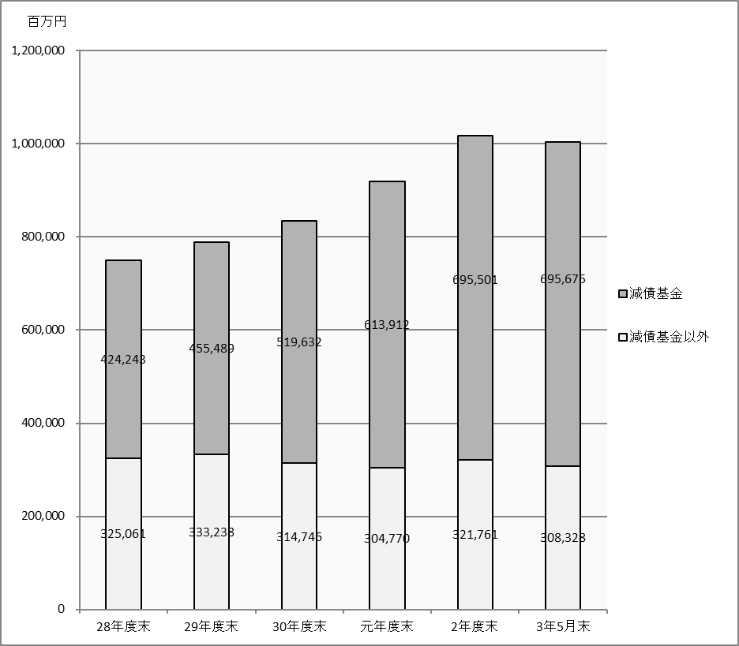

（単位：百万円）

令和２年度末の基金残高（用品調達基金及び災害救助基金の動産を除く）は、１兆172億6,200万円であり、前年度末と比較し985億8,000万円、率にして10.7％増加している。これは減債基金2,456億2,400万円、安心こども基金50億2,300万円、地域医療介護総合確保基金50億3,000万円を積み立てたこと、減債基金1,640億3,600万円、府営住宅整備基金59億円、地域医療介護総合確保基金58億3,900万円を取り崩したこと等によるものである。
なお、減債基金の積立不足額が令和２年度末で909億400万円となっており、今後も計画的に不足額の解消に努めることに留意する必要がある。

付表

目 次
付表１ 一般会計、特別会計の決算状況 55
付表２ 一般会計、特別会計の純計 56
付表３ 一般会計、特別会計の実質収支 57
付表４ 一般会計の歳入決算の状況 58
付表５ 一般会計の歳出決算の状況 59
付表６ 特別会計の歳入歳出決算の状況 60

55
56

－55－

57
57
58
58

59
60

